TIẾT 3
LUYỆN ĐỌC QUÃNG THEO MẪU; BÀI ĐỌC NHẠC SỐ 1
BÀI HÒA TẤU SỐ 1
I. MỤC TIÊU
1. Kiến thức:
– Đọc đúng cao độ các quãng theo mẫu; đọc đúng tên nốt, cao độ và trường độ Bài đọc nhạc số 1; biết đọc nhạc kết hợp gõ đệm theo phách hoặc đánh nhịp.
– Chơi được Bài hoà tấu số 1 cùng các bạn.
- Năng lực:
- Năng lực chung: năng lực thể hiện âm nhạc, cảm thụ và hiểu biết âm nhạc. Tích cực, chủ động, hợp tác trong các hoạt động luyện tập theo nhóm, tổ, lớp.
- Năng lực đặc thù:
+ Biết thể hiện đúng sắc thái bài đọc nhạc.
+ Biết thể hiện đúng giai điệu, sắc thái bài hòa tấu số 1.
- Phẩm chất:
– Tích cực học tập, rèn luyện để đạt được ước mơ và hoài bão
II. THIẾT BỊ DẠY HỌC VÀ HỌC LIỆU
1. Giáo viên: SGV, đàn phím điện tử, nhạc cụ gõ, phương tiện nghe – nhìn và các tư liệu file âm thanh phục vụ cho tiết dạy. File audio (hoặc video) bài hát Tiến lên Đoàn viên.

2. Học sinh: SGK Âm nhạc 9, nhạc cụ gõ. Tìm hiểu trước thông tin phục vụ cho bài học.
III. TIẾN TRÌNH DẠY HỌC
1. Hoạt động khởi động (khoảng 1 – 2 phút)
a. Mục tiêu: Tạo hứng thú cho HS vào bài học và giúp HS có hiểu biết ban đầu về bài học mới.
b. Nội dung: HS nghe yêu cầu của GV
c. Sản phẩm: HS thực hiện theo yêu cầu của GV
d. Tổ chức thực hiện:
GV cho HS nghe bài hát Tiến lên Đoàn viên (Nhạc và lời: Phạm Tuyên) kết hợp vỗ vận động theo bài hát.
Hs thực hiện, hứng thú, vui vẻ.
2. Hoạt động 2: Hình thành kiến thức
* Kiến thức 1: Luyện đọc quãng theo mẫu; Bài đọc nhạc số 1
a. Mục tiêu: HS biết biểu diễn bài hát
b. Nội dung: HS thực hành biểu diễn bài hát
c. Sản phẩm: HS thể hiện
d. Tổ chức thực hiện:
Nội dung & hoạt động của GV | Hoạt động của HS
1. Luyện đọc quãng theo mẫu; Bài đọc nhạc số 1 (khoảng 18 – 20 phút)
– Đọc gam Đô trưởng đi lên và đi xuống; đọc các nốt trục đi lên và đi xuống: C – E – G – C. | – Luyện tập theo hướng dẫn của GV.
1.1. Luyện đọc quãng theo mẫu
– Đọc các quãng kết hợp gõ phách theo mẫu:  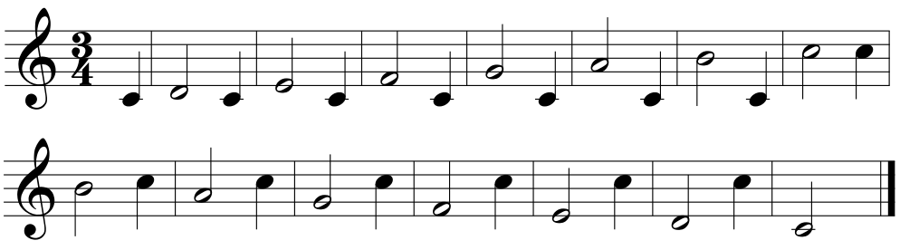 | – Luyện tập theo hướng dẫn của GV.
1.2. Bài đọc nhạc số 1
– Giới thiệu Bài đọc nhạc số 1. | – Tập trung lắng nghe.
– Tìm hiểu Bài đọc nhạc số 1: Bài đọc nhạc được viết ở giọng gì? Có những cao độ và trường độ nào? Có mấy nét nhạc? Nốt nhạc kết thúc ngân dài mấy phách?... | – Trả lời các câu hỏi của GV.
– Luyện tập tiết tấu:  Mẫu tiết tấu 1  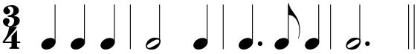  Mẫu tiết tấu 2  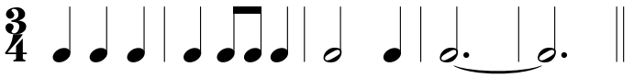 | – Luyện tập tiết tấu theo hướng dẫn của GV.
– Đọc từng nét nhạc kết hợp gõ phách, ghép nối các nét nhạc với nhau:  + Nét nhạc 1: 4 nhịp.  + Nét nhạc 2: 4 nhịp.  + Nét nhạc 3: 4 nhịp.  + Nét nhạc 4: 5 nhịp. | – Đọc nhạc theo hướng dẫn của GV.
– Đọc nhạc hoàn chỉnh cả bài kết hợp gõ đệm theo phách; kết hợp đánh nhịp. | – Luyện tập theo hướng dẫn của GV.
– Trình bày bài đọc nhạc theo tổ, nhóm, cặp, cá nhân. | – Luyện tập theo tổ, nhóm, cặp, cá nhân sau đó trình bày trước lớp (theo dõi và nhận xét phần trình bày của các bạn).
* Kiến thức 2: Bài hoà tấu số 1
a. Mục tiêu: HS biết biểu diễn bài hòa tấu số 1
b. Nội dung: HS thực hành biểu diễn bài hòa tấu
c. Sản phẩm: HS thể hiện
d. Tổ chức thực hiện:
2. Bài hoà tấu số 1 (khoảng 22 – 23 phút)
– Tìm hiểu Bài hoà tấu số 1. | – Thảo luận nhóm, tìm hiểu bài hoà tấu và các ngón bấm để chơi phần bè của mình.
– Nghe mẫu Bài hoà tấu số 1 (GV chơi mẫu từng bè) | – Tập trung theo dõi.
– Luyện tập chơi từng nét nhạc, sau đó ghép nối các nét nhạc với nhau (GV hướng dẫn ngón bấm, cách chơi cho từng bè). | – Luyện tập theo hướng dẫn của GV.
– Từng bè trình diễn phần bè của mình. | – Trình bày riêng từng bè.
– Ghép nối các bè theo từng nét nhạc. | – Các bè ghép nối theo hướng dẫn của GV.
– Luyện tập và trình diễn bài hoà tấu theo tổ, nhóm. | – Luyện tập theo tổ, nhóm sau đó trình bày trước lớp (theo dõi và nhận xét phần trình bày của các bạn).
3. Hoạt động 3: Hoạt động luyện tập
a. Mục tiêu: Học sinh đọc nhạc kết hợp gõ đệm bằng các hình thức đã học.
b. Nội dung: HS nghe theo phân công và hướng dẫn của giáo viên và luyện tập theo yêu cầu
c. Sản phẩm: HS trình bày theo nhóm.
d. Tổ chức thực hiện:
Hoạt động của GV và HS | Nội dung
-GV cho học sinh luyện tập theo nhóm trình bày bằng các hình thức sau:  Nhóm 1: Đọc nhạc kết hợp gõ đệm theo phách.  Nhóm 2: Đọc nhạc kết hợp gõ đệm theo tiết tấu. | 1.Đọc nhạc kết hợp gõ đệm bằng các hình thức đã học.

4. Hoạt động 4: Hoạt động vận dụng
a. Mục tiêu: HS vận dụng bài hòa tấu số 1 vào trong các hoạt động âm nhạc.
b. Nội dung: HS luyện tập.
c. Sản phẩm: HS trình bày
d. Tổ chức thực hiện:
Hoạt động của GV và HS | Nội dung bài học
- GV hướng dẫn học sinh chọn một trong các hoạt động sau:  + Nhóm 1: Hòa tấu bằng nhạc cụ kèn phím, thanh phách, trống nhỏ.  + Nhóm 2: Hòa tấu bằng nhạc cụ kèn phím, song loan, cốc nhựa.  (Các nhóm quay lại phần trình bày của mình và gửi cho cô để cả lớp cùng xem và nhận xét vào tiết học sau ở nội dung ôn tập bài hòa tấu) | * Vận dụng
*Tổng kết tiết học :
- GV tổng kết nội dung đã học và tuyên dương 1 số học sinh tích cực.
*Chuẩn bị bài mới: : Chuẩn bị trước nội dung tiết sau.

